МИНИСТЕРСТВО НАУКИ И ВЫСШЕГО ОБРАЗОВАНИЯ РОССИЙСКОЙ ФЕДЕРАЦИИ

Федеральное государственное

автономное образовательное учреждение высшего образования

 «**Национальный исследовательский университет ИТМО**»

ФАКУЛЬТЕТ ПРОГРАММНОЙ ИНЖЕНЕРИИ И ВЫЧИСЛИТЕЛЬНОЙ ТЕХНИКИ

**ЛАБОРАТОРНАЯ РАБОТА №1**

по дисциплине

«Вычислительная математика»

Вариант 2

***Выполнила:***

Студентка группы P3218

Богданова Мария   
Михайловна

***Преподаватель:***

Бострикова Дарья Константиновна

Санкт-Петербург, 2024

**Содержание.**

Цель работы…………..……………………………………………..3

Задание…………..……………………………………………….….3

Описание метода выполнения….……………….............................3

Исходный код…………...…………………………………………..3

Расчетные формулы………….…………………………………...4-5

Пример вывода…………...…………………………….................6-8

**Цель работы.**

Цель работы заключается в ознакомлении с методами решения СЛАУ и их способами их реализации на языках программирования.

**Задание.**

Написать программу для решения СЛАУ с использованием метода простых итераций.

**Требования к программе:**

1. В программе численный метод должен быть реализован в виде отдельной подпрограммы/метода/класса, в который исходные/выходные данные передаются в качестве параметров.
2. Размерность матрицы n<=20 (задается из файла или с клавиатуры – по выбору конечного пользователя).
3. Должна быть реализована возможность ввода коэффициентов матрицы, как с клавиатуры, так и из файла (по выбору конечного пользователя).

**Для итерационных методов должно быть реализовано:**

• Точность задается с клавиатуры/файла

• Проверка диагонального преобладания (в случае, если диагональное преобладание в исходной матрице отсутствует, сделать перестановку строк/столбцов до тех пор, пока преобладание не будет достигнуто). В случае невозможности достижения диагонального преобладания - выводить соответствующее сообщение.

• Вывод вектора неизвестных: 𝑥1, 𝑥2, … , 𝑥𝑛

• Вывод количества итераций, за которое было найдено решение.

• Вывод вектора погрешностей: |𝑥𝑖 (𝑘) − 𝑥𝑖 (𝑘−1) |

**Описание метода выполнения.**

Программа для решения СЛАУ при помощи метода простых итераций была написана на языке Python 3.12.  
В ходе решения задачи была использована библиотека random для генерации случайной матрицы.

**Исходный код программы.**

Репозиторий на GitHub: ссылка

**Расчетные формулы.**

Метод простых итераций состоит из следующих этапов:

1. Проверка матрицы на соответствие условию диагонального преобладания
2. В случае, если условие преобладания не соблюдается, попытаться переставить строки/столбцы таким образом, чтобы условие выполнялось
3. Выражение неизвестных х из каждого уравнения СЛАУ 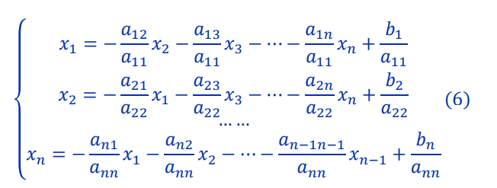
4. Обозначим:

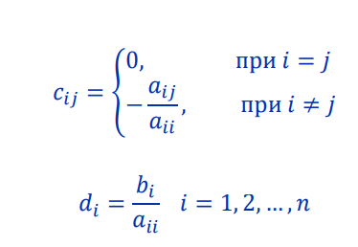

1. Тогда получим

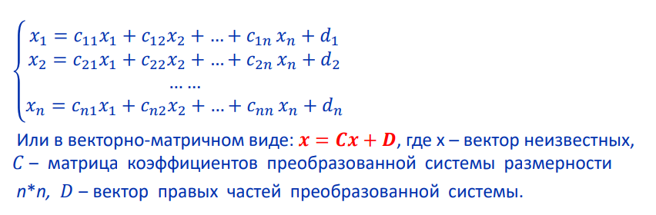

1. Представим систему в сокращенном виде:

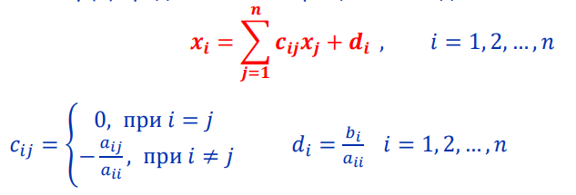

1. За начальное приближение выберем вектор свободных членов x0 = D

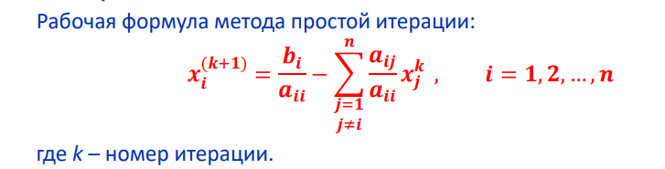

1. Достаточным условием сходимости итерационного процесса является выполнение условие преобладания диагональных элементов, при этом хотя бы одно из неравенств должно быть строгим

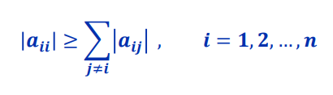

1. Достаточным условием сходимости итерационного метода к решению системы при любом начальном векторе является требование к норме матрицы ||C||: 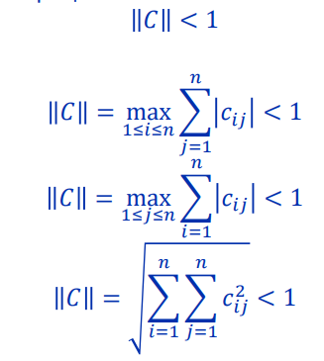

**Пример вывода программы.**

**Решение СЛАУ методом простых итераций**

**Выберите опцию:**

**Считать матрицу из файла - "1"**

**Считать матрицу с консоли - "2"**

**Сгенерировать случайную матрицу - "3"**

**Выйти из программы - "4"**

**Введите номер опции: 1**

**Было выбрано чтение матрицы из файла.**

**Учтите, что максимальная размерность матрицы n = 20. Матрица в файле должна иметь строго следующий вид:**

**a11 a12 a13 ... a1n | b1**

**a21 a22 a23 ... a2n | b2**

**... ... ... ... ... | ...**

**an1 an2 an3 ... ann | bn**

**Введите абсолютный путь к файлу в формате C:\\path\\file.txt: C:\\Users\\Fergie\\Desktop\\lab1\\test5.txt**

**Матрица коэффициентов X:**

**[2.0, 2.0, 10.0]**

**[10.0, 1.0, 1.0]**

**Матрица свободных членов B:**

**[14.0, 12.0, 13.0]**

**- Матрица находится в виде диагонального преобладания. -**

**Полученная матрица коэффициентов C:**

**0 -0.1 -0.1**

**-0.2 0 -0.1**

**-0.2 -0.2 0**

**Зададим начальное приближение d:**

**[1.2, 1.3, 1.4]**

**Норма матрицы ||C|| = 0.4 < 1**

**Условие сходимости выполняется.**

**Чтобы выразить все хn, возьмем d за x0 в качестве начального приближения:**

**x1(0) = - 0.1 * 1.3 - 0.1 * 1.4 + 1.2 = 0.93**

**x2(0) = - 0.2 * 1.2 - 0.1 * 1.4 + 1.3 = 0.92**

**x3(0) = - 0.2 * 1.2 - 0.2 * 1.3 + 1.4 = 0.9**

**Критерий по абсолютным отклонениям:**

**x[n](1) - x[n-1](1) = 0.27**

**x[n](2) - x[n-1](2) = 0.38**

**x[n](3) - x[n-1](3) = 0.5**

**max = 0.5**

**Введите значение epsilon: 0.01**

**Чтобы выразить все х, возьмем xn в качестве следующего приближения:**

**x1(2) = - 0.1 * 0.92 - 0.1 * 0.8999999999999999 + 1.2 = 1.018**

**x2(2) = - 0.2 * 0.9299999999999999 - 0.1 * 0.8999999999999999 + 1.3 = 1.024**

**x3(2) = - 0.2 * 0.9299999999999999 - 0.2 * 0.92 + 1.4 = 1.03**

**Критерий по абсолютным отклонениям:**

**x[n](1) - x[n-1](1) = 0.08800000000000008**

**x[n](2) - x[n-1](2) = 0.10399999999999998**

**x[n](3) - x[n-1](3) = 0.1299999999999999**

**max = 0.1299999999999999**

**Чтобы выразить все х, возьмем xn в качестве следующего приближения:**

**x1(3) = - 0.1 * 1.024 - 0.1 * 1.0299999999999998 + 1.2 = 0.9946**

**x2(3) = - 0.2 * 1.018 - 0.1 * 1.0299999999999998 + 1.3 = 0.9934**

**x3(3) = - 0.2 * 1.018 - 0.2 * 1.024 + 1.4 = 0.9916**

**Критерий по абсолютным отклонениям:**

**x[n](1) - x[n-1](1) = 0.023400000000000087**

**x[n](2) - x[n-1](2) = 0.03059999999999996**

**x[n](3) - x[n-1](3) = 0.03839999999999988**

**max = 0.03839999999999988**

**Чтобы выразить все х, возьмем xn в качестве следующего приближения:**

**x1(4) = - 0.1 * 0.9934000000000001 - 0.1 * 0.9915999999999999 + 1.2 = 1.0015**

**x2(4) = - 0.2 * 0.9945999999999999 - 0.1 * 0.9915999999999999 + 1.3 = 1.00192**

**x3(4) = - 0.2 * 0.9945999999999999 - 0.2 * 0.9934000000000001 + 1.4 = 1.0024**

**Критерий по абсолютным отклонениям:**

**x[n](1) - x[n-1](1) = 0.006900000000000128**

**x[n](2) - x[n-1](2) = 0.008520000000000083**

**x[n](3) - x[n-1](3) = 0.010800000000000032**

**max = 0.010800000000000032**

**Чтобы выразить все х, возьмем xn в качестве следующего приближения:**

**x1(5) = - 0.1 * 1.0019200000000001 - 0.1 * 1.0024 + 1.2 = 0.999568**

**x2(5) = - 0.2 * 1.0015 - 0.1 * 1.0024 + 1.3 = 0.99946**

**x3(5) = - 0.2 * 1.0015 - 0.2 * 1.0019200000000001 + 1.4 = 0.999316**

**Критерий по абсолютным отклонениям:**

**x[n](1) - x[n-1](1) = 0.0019320000000000448**

**x[n](2) - x[n-1](2) = 0.0024600000000001288**

**x[n](3) - x[n-1](3) = 0.0030840000000000867**

**max = 0.0030840000000000867**

**Количество произведенных в ходе решения СЛАУ итераций - 5**

**Приближенное решение задачи при eps = 0.01:**

**x1 = 0.999568**

**x2 = 0.99946**

**x3 = 0.9993159999999999**